|  |  |  |  |  |  |
| --- | --- | --- | --- | --- | --- |
| **ENTREGA DE ACTIVIDADES** | | | | **No.** |  |
| **Curso: Reparación Y SOPORTE** | |
| **Datos del alumno** | | | | **Logotipo Personal** | |
| **Apellido, Nombre** | **RONY TUN PANJOJ** | **Bloque** | **PRIMER BLOQUE** |  | |
| **Clave** |  |  | |
| **Fecha de entrega** | **SOLOLA 1 DE MARZO DEL 2022** | **Hora** |  |

**Nota**: al terminar de adjuntar la información a su proyecto, convertir el documento en formato PDF, el formato de texto deberá ser: alienación de texto *justificado*, tipos de fuente Courier New 12puntos, imágenes centradas y agregar un marco de imagen.

# Tema 1

Pulseras Antiestática

Todos las personas estamos cargados de una electricidad y para esto nos sirve la pulseras antiestática para quitar la electricidad de nuestro cuerpo. Y también en caso que no tengamos la pulsera podemos usar llaves.

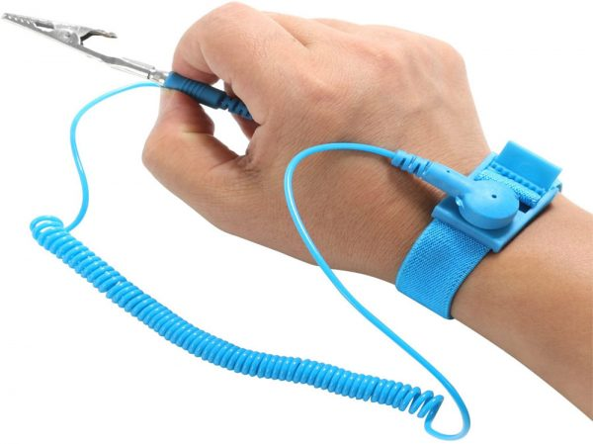

# Tema 2

Pinzas o Alicates

Las pinzas nos ayuda a desmontar tornillos que dado al construir la pc hay cabeza tipos hexagonal en caso de problemas con la cabeza nos ayuda a retirarlo o desmontarlo.

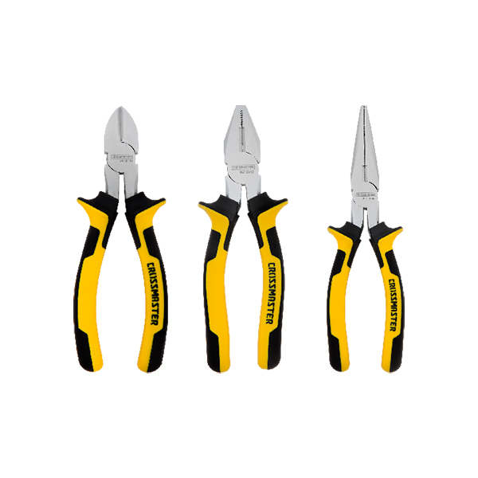

# Tema 3

Destornillador

Este material ayuda a apretar y aflojar tornillos, Los destornilladores hay difentes clases y que nos servirá de mucha ayuda en el equipo computo.

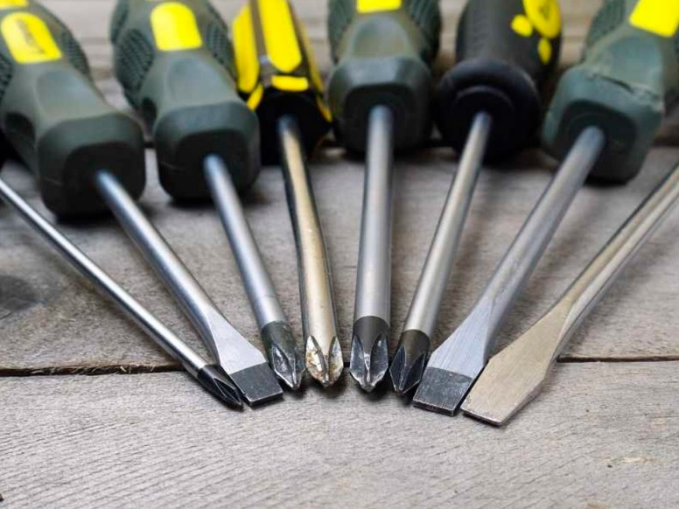

# Tema 4

Escritorio o mesa de trabajo

Para esto nos ayuda a que nosotros podamos trabar sobre la mesa si en caso que no nos alcanza nos ponemos directamente sobre el suelo para tener el lugar necesario.

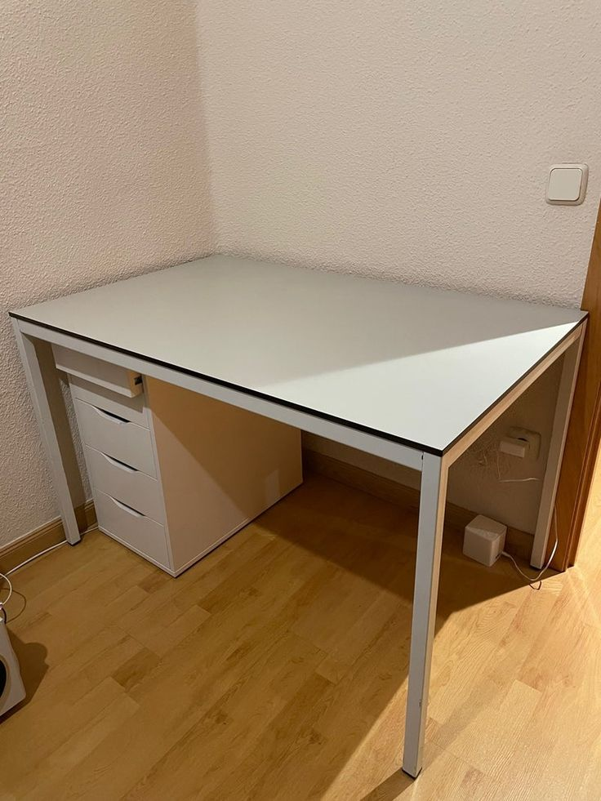

# Tema 5

Bridas o abrazaderas plásticas

Esto nos ayuda a que tengamos en orden algunos cables para tenerlos en orden y que se no se mire amontonado.

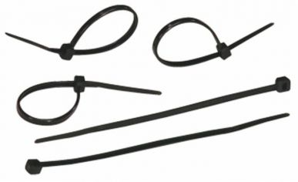

# Tema 6

Pasta Térmica

Esta pasta nos sirve de gran utilidad y que es necesario que lo tengamos en casa su uso es renovar nuestro procesador y que en algún dia nosotros le demos el mantenimiento preventivo hardware.

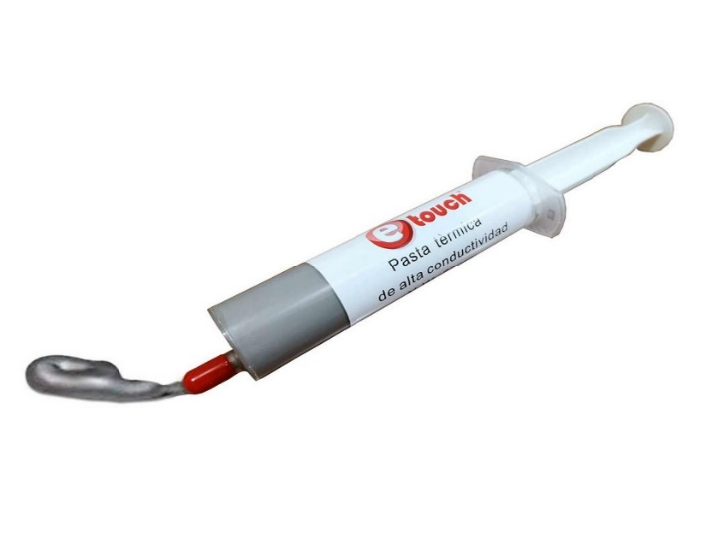

1. Tema 7

El alcohol isopropílico

Este objeto nos ayuda a dar la limpieza de las superficies que no podas tocar como en los del teclado. Que es solo echar una gota en un trapo y con mucha facilidad lo logra limpiar.

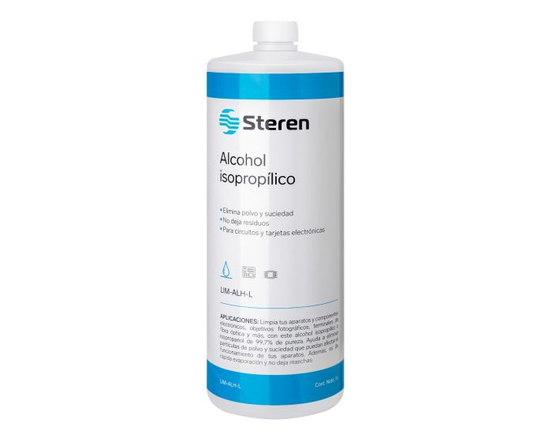

1. Tema 8

Componentes de repuesto

Esto nos ayuda a que al momento de montar nuestro dispositivo nuevo no encienda es necesario tener algunos objetos de repuesto en dado que es útil.

